第52课 平面与平面的垂直

授课教师：白奕波 授课班级：高三（1）班 2017.10.12

激活思维
1.若平面α⊥平面γ,平面β⊥平面γ,则平面α与平面β的位置关系为 .
2.已知平面α⊥平面β,直线l⊥平面β,那么直线l与平面α的位置关系为 .
3.在正方体ABCD-A₁B₁C₁D₁中,平面B₁AC与平面B₁BDD₁的位置关系为 .
知识梳理
1. 两个平面垂直的定义:_______________________________________________
2. 两个平面垂直的判定定理: ______________________________________________
图像语言： 符号语言：
3. 两个平面垂直的性质定理: ________________________________________________
图像语言： 符号语言：
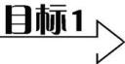 面面垂直的证明
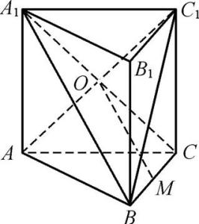
例1. (2016·南京、盐城一模)如图,直三棱柱ABC-A₁B₁C₁的侧面ACC₁A₁是正方形,点O是侧面ACC₁A₁的中心,∠ACB=,M是棱BC的中点.
(1) 求证:OM∥平面ABB₁A₁;
(2) 求证:平面ABC₁⊥平面A₁BC.

变式 (2016·南通、扬州、淮安、宿迁、泰州二调)如图,在正方ABCD-A₁B₁C₁D₁中,M,N,P分别为棱AB,BC,C₁D₁的中点.
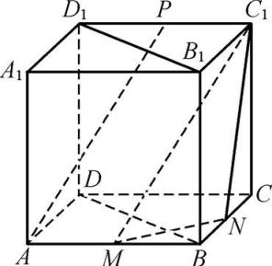
(1) 求证:AP∥平面C₁MN;
(2) 求证:平面B₁BDD₁⊥平面C₁MN.

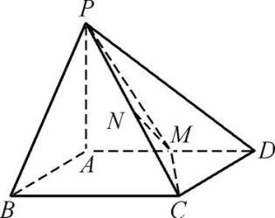
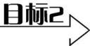 面面垂直的性质的应用
例2 (2016·苏州、无锡、常州、镇江一调)如图(1),已知四棱锥P-ABCD的底面ABCD是平行四边形,PA⊥平面ABCD,M是AD的中点,N是PC的中点.
(1) 求证:MN∥平面PAB;
(2) 若平面PMC⊥平面PAD,求证:CM⊥AD.

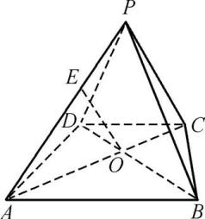
变式 (2016·苏北四市摸底)如图,在四棱锥P-ABCD中,AB∥CD,AC⊥BD,AC与BD交于点O,且平面PAC⊥平面ABCD,E为棱PA上一点.求证:BD⊥OE.

1. 已知直线a,b与平面α,β,γ,下列条件中,能使α⊥β的是 .(填序号)
①α⊥γ,β⊥γ; ②α∩β=a,b⊥a,b⊂β; ③a∥β,a∥α; ④a∥α,a⊥β.
2. 设α,β,γ表示三个不重合的平面,a,b,c表示三条不同的直线.给出下列命题:
①若a∥α,b∥α,则a∥b;
②若a∥α,b∥α,β∩α=c,a⊂β,b⊂β,则a∥b;
③若a⊥b,a⊥c,b⊂α,c⊂α,则a⊥α;
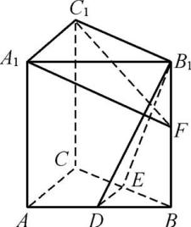
④若α⊥γ,β⊥γ,则α∥β或α⊥β.
其中正确的命题是 .(填序号)
3. (2016·江苏卷)如图,在直三棱柱ABC-A₁B₁C₁中,D,E分别为棱AB,BC的中点,F是侧棱B₁B上一点,且B₁D⊥A₁F,A₁C₁⊥A₁B₁.
(1) 求证:直线DE∥平面A₁C₁F;
(2) 求证:平面B₁DE⊥平面A₁C₁F.

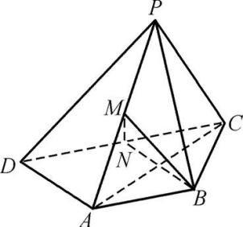
4. (2016·南通、扬州、泰州、淮安三调改编)如图,在四棱锥P-ABCD中,PC⊥平PAD,AB∥CD,CD=2AB=2BC,M,N分别是棱PA,CD的中点.求证:平面BMN⊥平面PAC.

